Aplicación de GPBoost para el modelado espacial de datos simulados y temperatura superficial en la Subcuenca Hidrográfica del Bajo río Sinú

Sebastian Velosa Bohórquez y Viviana Andrea Peña González
Maestria en Geomatica
Facultad de Ciencias Agrarias
Universidad Nacional de Colombia
Resumen - Este trabajo reproduce y amplía una aplicación del algoritmo GPBoost para el modelado de datos espaciales. En la primera fase se implementó un experimento controlado con datos simulados, donde la variable respuesta fue generada como la suma de una función media no lineal, un proceso gaussiano espacial y un término de error aleatorio. El desempeño de GPBoost se comparó con Random Forest para evaluar el aporte del componente espacial. En la segunda fase se aplicó GPBoost a datos derivados de Landsat 8 Collection 2 Level 2 en la Subzona Hidrográfica del Bajo Sinú, usando bandas de reflectancia superficial, índices espectrales y coordenadas geográficas para modelar la temperatura superficial terrestre. En el experimento simulado, GPBoost obtuvo un RMSE de 0.583 y un R² de 0.874, frente a un RMSE de 0.716 y un R² de 0.810 en Random Forest. En la aplicación Landsat-Sinú, GPBoost alcanzó un RMSE de 2.24 °C y un R² de 0.858; además, superó a Boosting y Random Forest, aunque el modelo Linear GP presentó el mejor desempeño global. Los resultados muestran que GPBoost puede incorporar dependencia espacial residual y apoyar flujos de modelado espacial con datos de percepción remota, especialmente cuando se requiere combinar relaciones no lineales y ubicación espacial.

Palabras clave - GPBoost, Landsat, percepción remota, procesos gaussianos, temperatura superficial terrestre

INTRODUCCIÓN
Los modelos convencionales de aprendizaje automático basados en árboles, como Random Forest o gradient boosting permiten capturar relaciones no lineales entre variables predictoras y una variable respuesta [1],[2]. Sin embargo, cuando se aplican con datos espaciales, pueden ignorar la dependencia espacial entre observaciones. En algunos casos los datos espaciales pueden compartir condiciones similares con las muestras vecinas, por lo que asumir independencia entre observaciones puede ignorar una relación espacial y afectar la precisión de las predicciones.
GPBoost surge como una alternativa para este tipo de problemas, al combinar el aprendizaje basado en árboles de decisión potenciados con procesos gaussianos [1],[3]. De esta manera, el modelo puede representar simultáneamente una componente no lineal asociada a las variables predictoras y una componente espacial asociada a las coordenadas. En términos generales, la respuesta se expresa como la suma de una función aprendida por boosting, $F(X)$, un efecto espacial latente, $b(s)$, y un término de error aleatorio.
Este informe presenta dos ejercicios. En primer lugar, se reproduce un experimento controlado con datos simulados, siguiendo el enfoque propuesto por Sigrist [1], en el cual la variable respuesta se genera a partir de una función media no lineal, un proceso gaussiano espacial y ruido aleatorio. Esta reproducción permite evaluar si GPBoost logra recuperar tanto la tendencia no lineal como la dependencia espacial incorporada en la simulación, y comparar su desempeño frente a RF. En segundo lugar, se desarrolla una aplicación propia con datos derivados de percepción remota para la cuenca del río Sinú. En esta fase se utilizaron muestras generadas en Google Earth Engine a partir de Landsat 8 Collection 2 Level 2 para el año 2024 [4]. Como variables predictoras se emplearon bandas de reflectancia superficial e índices espectrales como NDVI, NDWI y NDBI, mientras que la variable objetivo fue la temperatura superficial terrestre, expresada en grados Celsius. Con esta aplicación se busca evaluar la utilidad de GPBoost en un flujo de modelado espacial basado en datos satelitales.

FUNDAMENTO TEÓRICO

Modelo GPBoost
La estructura general del modelo reproducido se expresa en (1):
$y = F(X) + b(s) + ε$ (1)

donde $y$ es la variable respuesta, $F(X)$representa la función media aprendida a partir de las variables predictoras, $b(s)$ corresponde al proceso gaussiano espacial definido sobre las ubicaciones $s$, y $ε$ representa el error aleatorio. En GPBoost, la componente $F(X)$ se aproxima mediante árboles de decisión potenciados, mientras que $b(s)$ modela la dependencia espacial residual [1], [2].

Comparación con modelos no espaciales

Random Forest también captura relaciones no lineales mediante un ensamble de árboles, pero no incluye por sí mismo un proceso espacial explícito. Por esta razón, en el ejercicio de reproducción se empleó como modelo de comparación para evaluar la contribución del componente gaussiano de GPBoost.

  - Índices espectrales utilizados

Los índices espectrales son combinaciones matemáticas de bandas espectrales, utilizadas para resaltar características biofísicas de la superficie terrestre como vegetación, humedad y áreas urbanizadas. [8]

NDVI: El Índice de Vegetación de Diferencia Normalizada (Normalized Difference Vegetation Index – NDVI) se utiliza para evaluar la presencia y vigor de la vegetación, aprovechando la alta reflectancia de la vegetación en el infrarrojo cercano y la absorción en la banda roja. Valores altos indican vegetación densa y saludable.
$NDVI = \frac{NIR - Red}{NIR + Red}$

NDWI: El Índice Normalizado de Agua (Normalized Difference Water Index – NDWI) permite identificar cuerpos de agua y zonas húmedas mediante la relación entre la banda verde y el infrarrojo cercano. Valores positivos suelen representar presencia de agua o humedad superficial.
$NDWI = \frac{Green - NIR}{Green + NIR}$
NDBI: El Índice Diferencial de Áreas Construidas (Normalized Difference Built-up Index – NDBI) se utiliza para detectar áreas urbanizadas y superficies construidas mediante el contraste entre las bandas SWIR y NIR.
$NDBI = \frac{SWIR - NIR}{SWIR + NIR}$

MATERIALES Y MÉTODOS

Parte I : Reproducción práctica con datos espaciales simulados

Generación de los datos simulados
Para reproducir el ejercicio de Sigrist [1], se generó un conjunto de datos sintéticos con estructura espacial controlada como propuso el autor. La variable respuesta fue construida como la suma de tres componentes: una función media no lineal, un proceso gaussiano espacial y un término de error aleatorio. En esta simulación la dependencia espacial está incorporada en los datos por lo que se esperaba que el modelo GPBoost lograra recuperar dicha dependencia.
Se definieron $n =200$ observaciones de entrenamiento y una cuadrícula regular de 50 × 50 puntos para evaluación espacial. La varianza marginal del proceso gaussiano se fijó en $σ1² = 0.35$, el parámetro de rango espacial en $ρ = 0.1$y la varianza del error en $σ² = 0.1$. Las coordenadas de entrenamiento $\left( s_{1}, s_{2}\right)$ se generaron aleatoriamente dentro del dominio unitario $\left[0,1\right]× \left[0,1\right]$. Con el fin de evaluar el comportamiento del modelo en una zona con menor disponibilidad de datos, se excluyó la esquina superior derecha definida en el rango $s_{1}≥ 0.6$ y $s_{2}≥ 0.6$. Esta condición introdujo un escenario donde la disponibilidad de datos era irregular.
La variable respuesta simulada se definió de acuerdo con la estructura general del modelo GPBoost: $y = F(X) + b(s) + ε$. Donde: en primer lugar, se generaron dos variables predictoras aleatorias, y solo la primera variable fue usada para definir $F(X)$, mientras que la segunda variable fue incluida como predictor pero sin efecto real, esto permitió evaluar que el modelo identificara correctamente la variable que participa en las predicciones y; en segundo lugar, se simuló un proceso gaussiano $b(s)$para representar la autocorrelación, a partir de las coordenadas se calculó una matriz de distancias euclidianas y, posteriormente, una matriz de covarianza exponencial, que mediante la descomposición de Cholesky generó el proceso espacial “verdadero”.

Entrenamiento y ajuste de hiperparámetros
El modelado se realizó en python mediante la librería GPBoost [7]. Inicialmente se entrenó un modelo con función objetivo de regresión L2, tasa de aprendizaje de 0.01, profundidad máxima de 3, mínimo de 10 observaciones por hoja y 247 rondas de boosting. Posteriormente, se aplicó una búsqueda aleatoria sobre una grilla de hiperparámetros con 20 combinaciones de un total de 36 posibles, validación cruzada de cuatro pliegues y parada temprana de cinco rondas con el fin de evitar incrementar innecesariamente el número de iteraciones cuando el error de validación dejaba de mejorar. La mejor configuración fue learning_rate = 0.1, min_data_in_leaf = 10, max_depth = 1 y 119 iteraciones.

Comparación con Random Forest
Para evaluar la contribución del componente espacial de GPBoost, se entrenó un modelo RF como referencia no espacial. Este modelo fue implementado con la librería scikit-learn, usando las mismas variables predictoras empleadas en GPBoost. La configuración utilizada fue de 300 árboles y una profundidad máxima de 6.

La comparación entre ambos modelos se realizó mediante métricas globales de desempeño, específicamente la raíz del error medio cuadrático $RMSE$ y $R^{2}$. Además, se analizaron las superficies de predicción y los mapas de residuales, con el fin de evaluar si los errores mantenían patrones espaciales no explicados. Esta comparación permitió contrastar un modelo que incorpora explícitamente dependencia espacial frente a un modelo que aprende relaciones no lineales, pero no ajusta un proceso espacial residual.

Parte II: Aplicación de algoritmo GP Boost con datos Landsat en la cuenca del río Sinú

Para evaluar la utilidad de GPBoost en un caso aplicado, se desarrolló un ejercicio de modelado espacial sobre un área en la cuenca del Río Sinú. En este ejercicio, la variable objetivo fue la temperatura superficial terrestre, en grados Celsius.

Área de estudio
El área de estudio corresponde a la Subzona Hidrográfica del Bajo Sinú, ubicada en el departamento de Córdoba, Colombia.

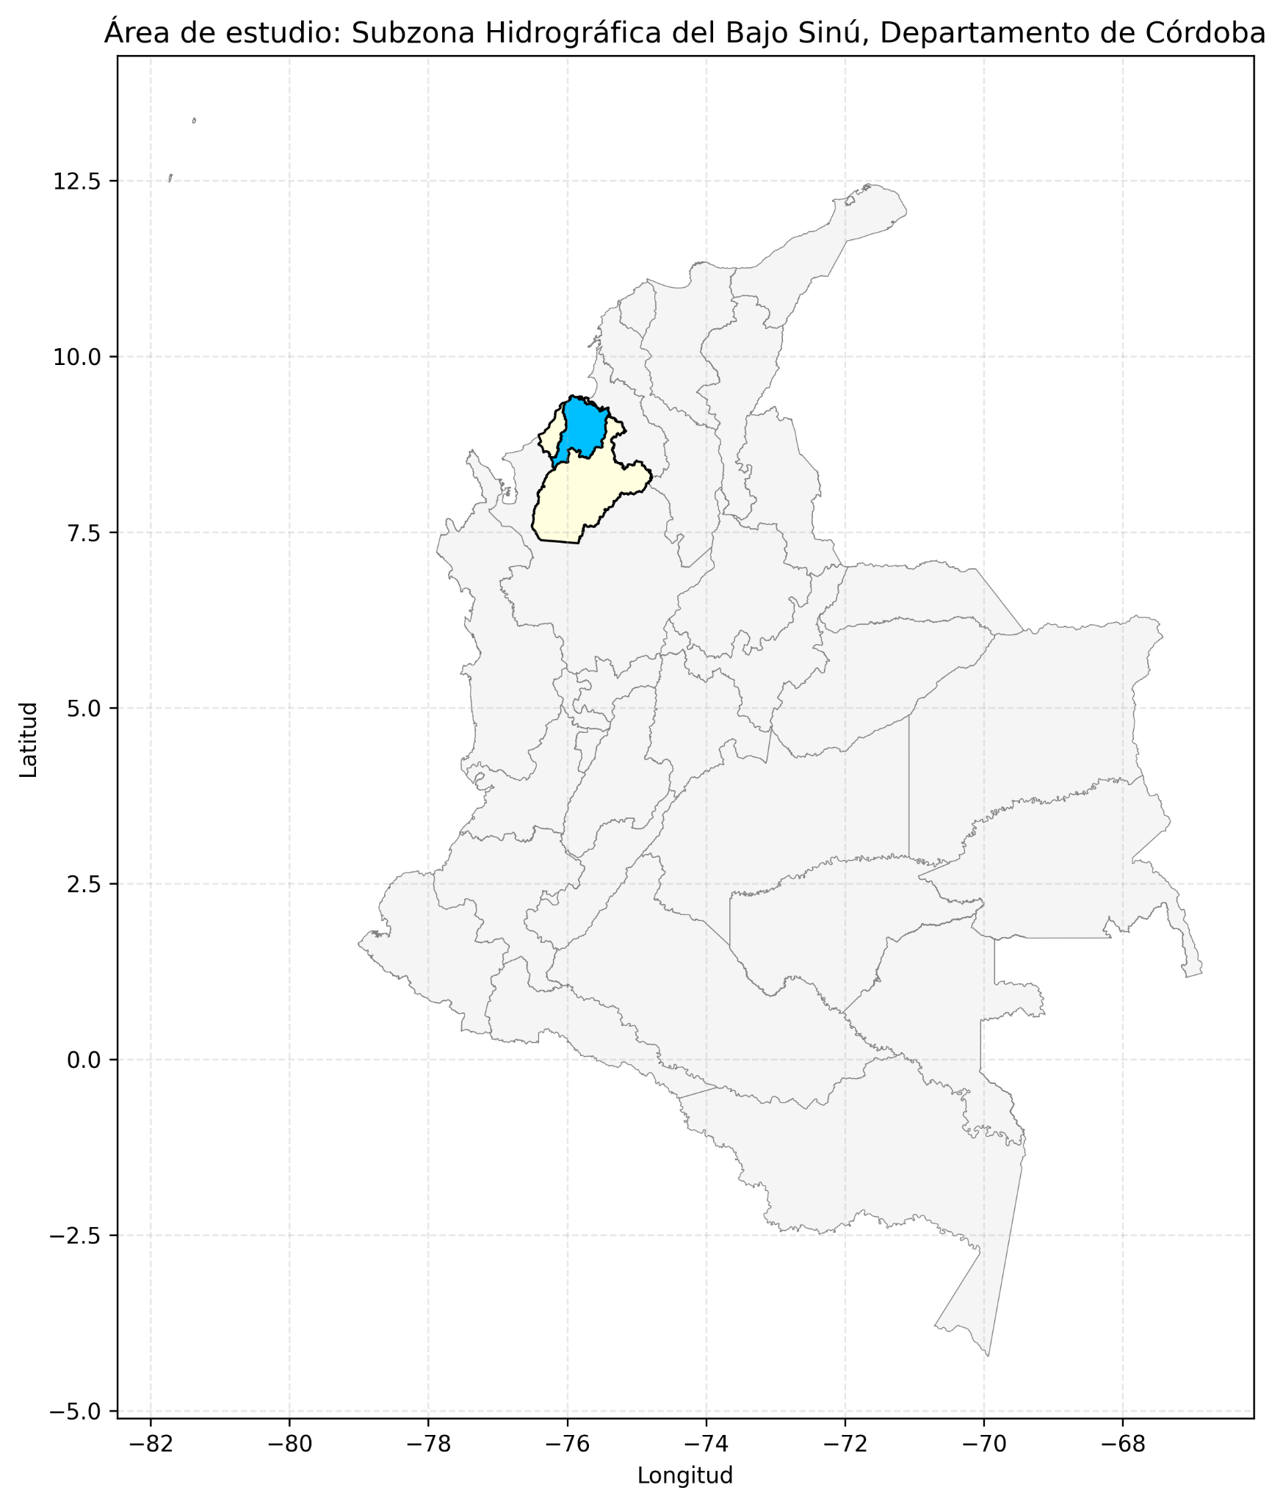
Figura 1. Mapa de ubicación del área de estudio. Fuente: Elaboración propia.

Datos obtenidos para la aplicación en la cuenca del río Sinú

Preprocesamiento en Google Earth Engine

La aplicación de este ejercicio utilizó datos obtenidos en Google Earth Engine a partir de imágenes Landsat 8 Collection 2 Level 2 para la cuenca del río Sinú durante el año 2024. Las imágenes fueron filtradas por área de estudio, fecha y nubosidad menor al 20 %. Se aplicaron factores de escala para convertir las bandas ópticas a reflectancia superficial y la banda térmica ST_B10 a temperatura superficial terrestre en grados Celsius.
A partir de la imagen compuesta mediante mediana anual se calcularon los índices NDVI, NDWI y NDBI. Posteriormente, se generó una muestra aleatoria de 5000 píxeles a 30 m de resolución. El archivo final incluyó 4973 observaciones válidas, sin valores nulos en las variables principales.
Las variables predictoras fueron SR_B2, SR_B3, SR_B4, SR_B5, SR_B6, SR_B7, NDVI, NDWI y NDBI. La variable objetivo fue $LST_C$, correspondiente a la temperatura superficial terrestre en grados Celsius. Las coordenadas de longitud y latitud fueron incorporadas como componente espacial del modelo GPBoost.

Tabla I. Conjunto de datos creados a partir de imágenes Landsat.
system:  index | LST_C | NDBI | NDVI | NDWI | SR_B2 | SR_B3 | SR_B4 | SR_B5 | SR_B6 | SR_B7 | latitude | longitude
0 | 33.3284355 | -0.307 | 0.785 | -0.7055 | 0.019312 | 0.054265 | 0.037875 | 0.314552 | 0.166520 | 0.077392 | 9.294464 | -75.706015
1 | 19.3316436 | -0.404548 | 0.831781 | -0.729758 | 0.025500 | 0.068317 | 0.040157 | 0.437285 | 0.185385 | 0.083002 | 8.646060 | -75.765842
2 | 37.4368955 | -0.094339 | 0.556762 | -0.619598 | 0.043980 | 0.072828 | 0.088282 | 0.310070 | 0.256610 | 0.152935 | 9.300123 | -75.856662
3 | 35.8611883 | -0.418985 | 0.876185 | -0.783820 | 0.022943 | 0.048545 | 0.026435 | 0.400572 | 0.164017 | 0.065897 | 8.793474 | -75.565338
4 | 41.5316835 | 0.045293 | 0.446200 | -0.485471 | 0.041450 | 0.087540 | 0.096780 | 0.252733 | 0.276712 | 0.178317 | 8.998559 | -76.008657

Modelo GPBoost
Para el entrenamiento del modelo el conjunto de datos se dividió en entrenamiento y prueba usando una proporción de 70% y 30%, respectivamente. El modelo GPBoost fue configurado con una función de covarianza exponencial para el componente espacial y una función objetivo de regresión L2 (o con objetivo en el error medio cuadrático) para el componente de boosting. Se utilizó un máximo de 30 rondas, una tasa de aprendizaje de 0.05 y una profundidad máxima de 3.

RESULTADOS

Parte I : Reproducción práctica con datos espaciales simulados

Análisis exploratorio de los datos
La visualización inicial permitió confirmar que la simulación generó una función media no lineal, un proceso gaussiano espacial continuo y observaciones con variabilidad inducida por el efecto espacial y el ruido.
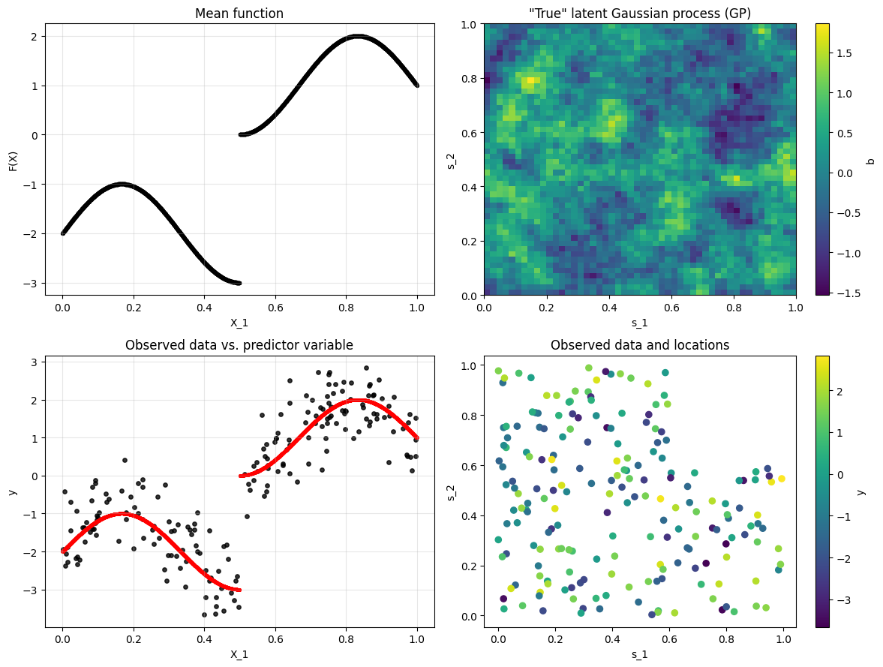
Figura 2. Visualización de los datos espaciales simulados.

Modelo GPBoost
El modelo GPBoost inicial estimó una varianza del proceso gaussiano de 0.2913, valor cercano a la varianza simulada de 0.35. El parámetro de rango estimado fue 0.0576, menor que el valor simulado de 0.1. El MSE inicial fue 0.3688. Después, se realizó el ajuste de hiperparametros usando validación cruzada. La mejor configuración identificada fue una tasa de aprendizaje de 0.1, una profundidad máxima de 1, un mínimo de 10 observaciones por hoja y 119 iteraciones de boosting. Con esta configuración, el modelo GPBoost ajustado obtuvo un $RMSE$ de $0.5835$y un $R^{2}$ de 0.8737 sobre la cuadrícula de prueba.

  - Interpretación del modelo
La gráfica SHAP de la figura 3.a muestra que la primera variable predictora concentra la mayor contribución al modelo, se evidencia por su desplazamiento en el eje x que valores tanto positivos como negativos influyen ampliamente en la estimación del modelo. Este resultado es coherente con la simulación, ya que la función media fue construida únicamente a partir de X_1. La segunda variable fue incluida como predictor sin efecto real, por lo que su importancia esperada es menor.

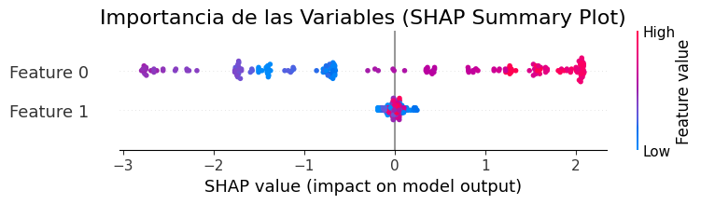
(a)
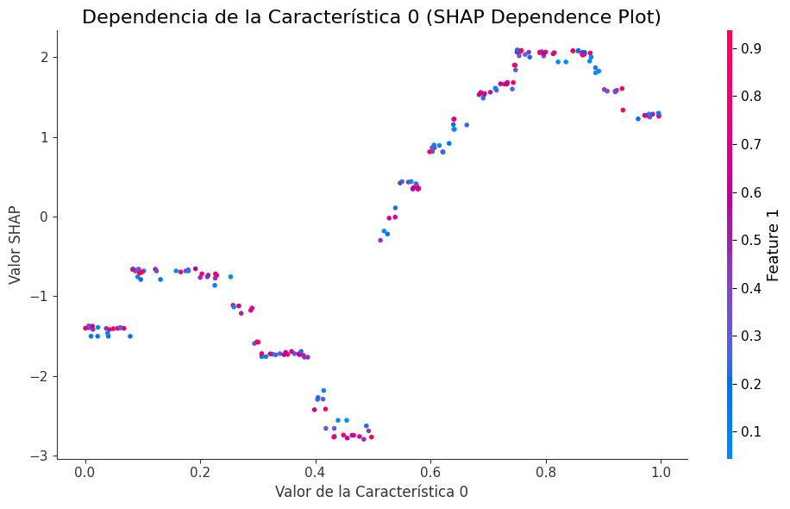
(b)
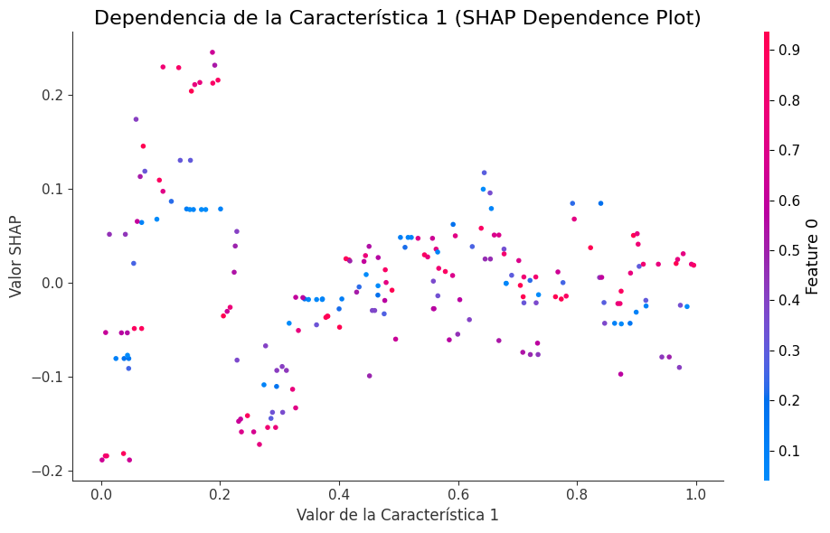
(c)
Figura 3. a) Gráfico resumen SHAP del comportamiento de las variables predictoras. b) y c) Gráficos de dependencia SHAP entre variables.

Comparación GPBoost y Random Forest

La comparación muestra que GPBoost presentó menor error y mayor capacidad explicativa que RF. Esta diferencia es consistente con la estructura de los datos, ya que la variable respuesta fue generada con un componente espacial explícito.
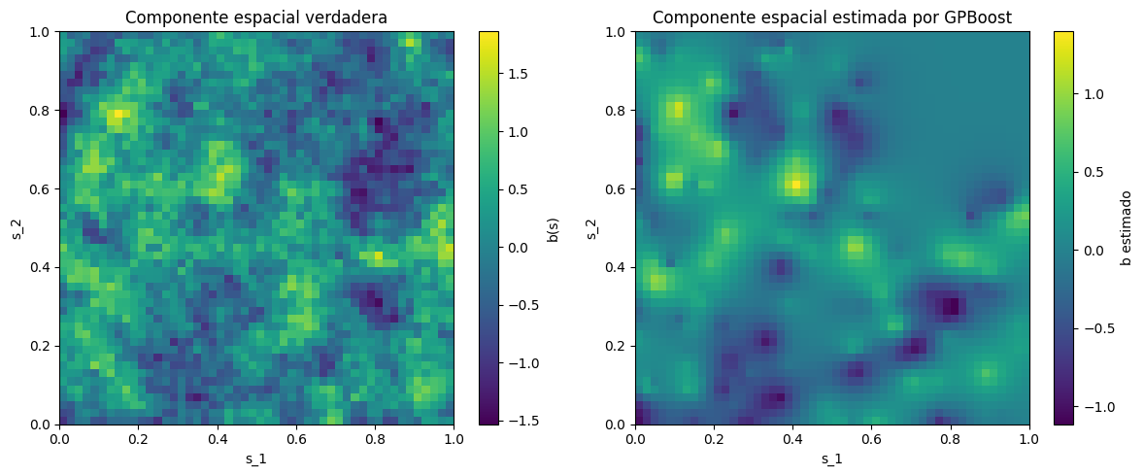
Figura 4. Comparación entre el componente espacial verdadero y el componente espacial estimado por GPBoost.

Tabla 2. Desempeño de los modelos en el conjunto simulado.
Modelo | RMSE | R²
GPBoost ajustado | 0.583 | 0.874
Random Forest | 0.716 | 0.810

La visualización del error absoluto local para ambos modelos, GPBoost y RF, revela diferencias clave en su capacidad para manejar la heterogeneidad espacial. Se observa que el modelo GPBoost exhibe, en general, un error absoluto menor y más distribuido uniformemente a lo largo del dominio espacial.

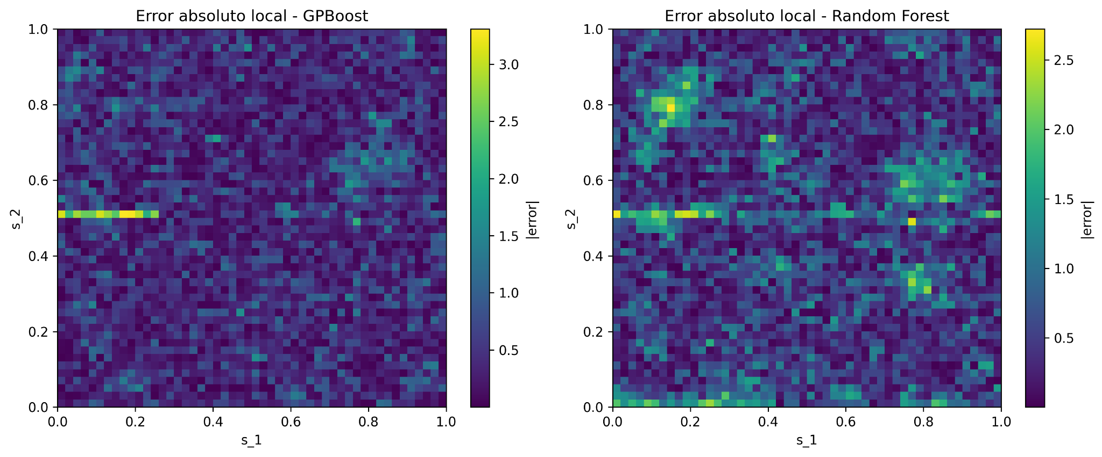
Figura 5. Error absoluto local de GPBoost y Random Forest.

En cuanto al análisis de residuales, los mapas muestran que en GPBoost los errores presentan una estructura espacial menos visible en comparación con RF, donde los errores persisten en patrones espaciales. Esto indica que el proceso gaussiano sí absorbió la autocorrelación espacial, en cambio en el RF esa autocorrelación quedó en los residuales
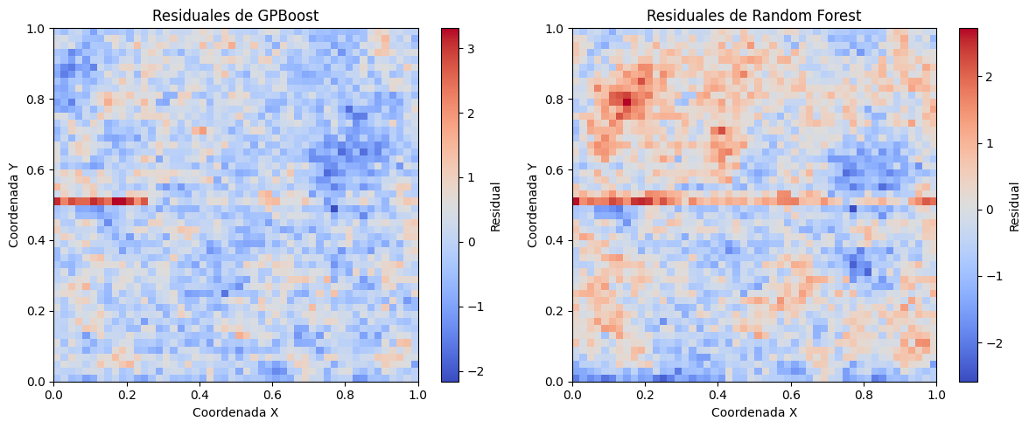
Figura 6. Residuales espaciales de GPBoost y Random Forest.

Parte II: Aplicación de algoritmo GPBoost con datos Landsat en la cuenca del río Sinú

Aplicación Landsat en la cuenca del río Sinú

La distribución espacial de LST mostró valores heterogéneos dentro del área de estudio, con zonas de mayor y menor temperatura superficial. La muestra final usada en el modelado incluyó 4973 observaciones, de las cuales 3481 se emplearon para entrenamiento y las observaciones restantes para prueba.

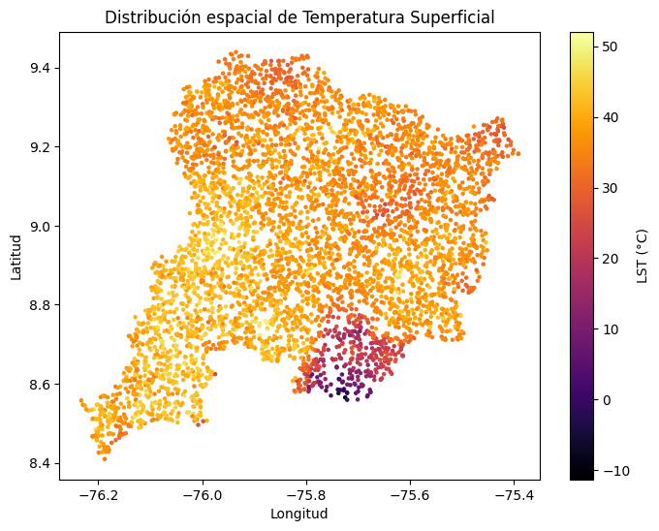
Figura 7. Distribución espacial de LST en la cuenca del río Sinú.

Tabla II. Variables utilizadas en la aplicación Landsat-Sinú.
Tipo | Variables
Predictoras espectrales | SR_B2, SR_B3, SR_B4, SR_B5, SR_B6, SR_B7
Índices espectrales | NDVI, NDWI, NDBI
Variable objetivo | LST_C
Componente espacial | Longitud, latitud
El modelo GPBoost aplicado a la cuenca del río Sinú obtuvo un RMSE de 2.24 °C y un R² de 0.858. La gráfica de los valores observados vs los predichos mostró concentración de puntos alrededor de la línea 1:1, aunque con dispersión en algunos valores bajos y altos de temperatura.

Tabla III. Desempeño de GPBoost en la aplicación Landsat-Sinú.
Modelo | RMSE | R²
GPBoost Landsat-Sinú | 2.24 °C | 0.858
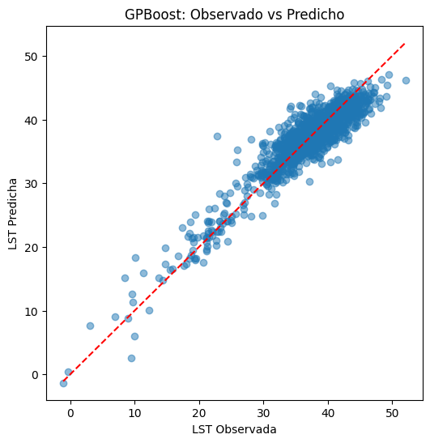
Figura 8. Relación entre LST observada y predicha por GPBoost.

La importancia de variables mostró mayor contribución de SR_B7, SR_B2 y NDBI. Esto sugiere que las bandas del infrarrojo de onda corta, la banda azul y el índice construido con SWIR y NIR aportaron información relevante para explicar variaciones de LST en el área de estudio.
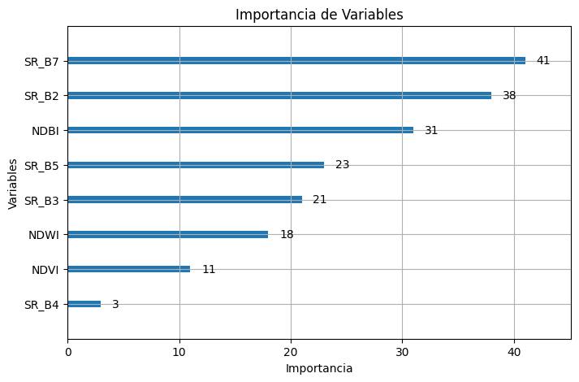
Figura 9. Importancia de variables del modelo GPBoost aplicado a Landsat.

Interpretación del Modelo GPBoost

La ecuación del modelo GPBoost se divide en tres componentes: F(x), B(s) y ε. El primer componente corresponde al efecto fijo o componente de boosting de la ecuación, representado por F(x), y se visualiza en la Figura 9. Este componente describe las relaciones espectrales y los patrones no lineales aprendidos por el modelo a partir de las variables derivadas de las imágenes Landsat. El componente boosting o efecto fijo mostró una distribución espacial heterogénea en la cuenca del río Sinú, evidenciando la existencia de relaciones no lineales entre las variables predictoras y la temperatura superficial terrestre. Los mayores valores del efecto fijo se concentraron principalmente en sectores del centro y sur-occidente de la cuenca, mientras que valores menores se distribuyeron hacia otras zonas del territorio.

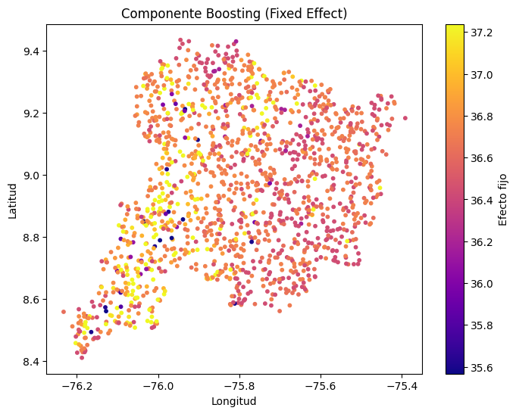
Figura 10. Efecto fijo del modelo GP Boost
El segundo componente de la ecuación, b(s), hace referencia al efecto espacial estimado mediante los procesos gaussianos utilizados en el modelo GPBoost. Su visualización se presenta en la Figura 9. Este componente permite identificar patrones espaciales residuales en la temperatura superficial terrestre que no son explicados únicamente por las variables predictoras incluidas en el modelo. En la zona sur predominan los colores azules, lo que evidencia un efecto espacial negativo sobre la temperatura que no logra ser capturado por las variables predictoras del ejercicio.
El tercer componente de la ecuación corresponde a la incertidumbre espacial del modelo, es decir, las zonas donde las predicciones presentan menor nivel de confianza. Este componente se visualiza en la Figura 10. En general, el modelo presenta una desviación estándar relativamente constante a lo largo de la zona de estudio.

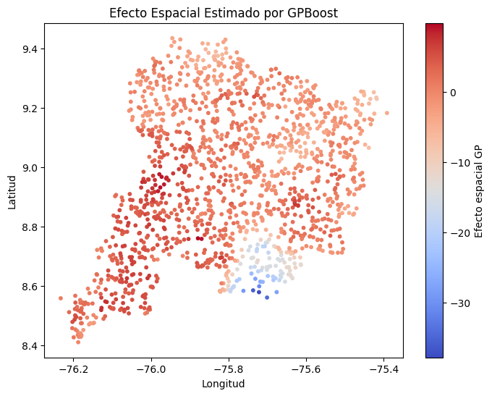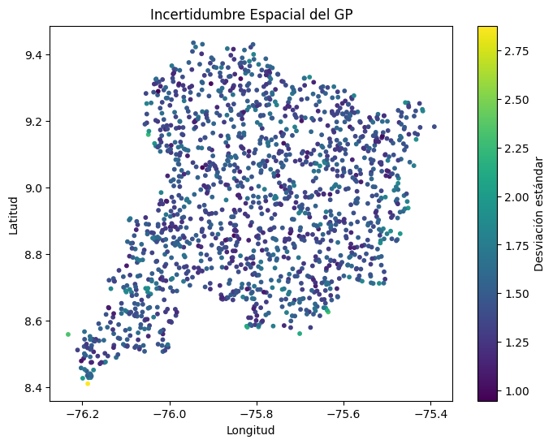
(a) (b)
Figura 11. (a) Efecto espacial GPBoost y (b) Incertidumbre espacial del GPBoost

Interpretación del Modelo por medio de SHAP

El gráfico resumen SHAP permitió identificar las variables con mayor contribución en la predicción de la temperatura superficial terrestre. El índice NDBI presentó la mayor importancia global, evidenciando que valores altos de NDBI se asociaron con contribuciones positivas a la temperatura estimada por el modelo. Por otro lado, variables asociadas a humedad y vegetación, como NDWI y NDVI, mostraron contribuciones negativas o cercanas a cero, indicando un efecto moderador sobre la temperatura superficial. La distribución de los valores SHAP evidenció además una relación no lineal entre las variables espectrales y la respuesta del modelo. gráficos de dependencia como se muestra a continuación
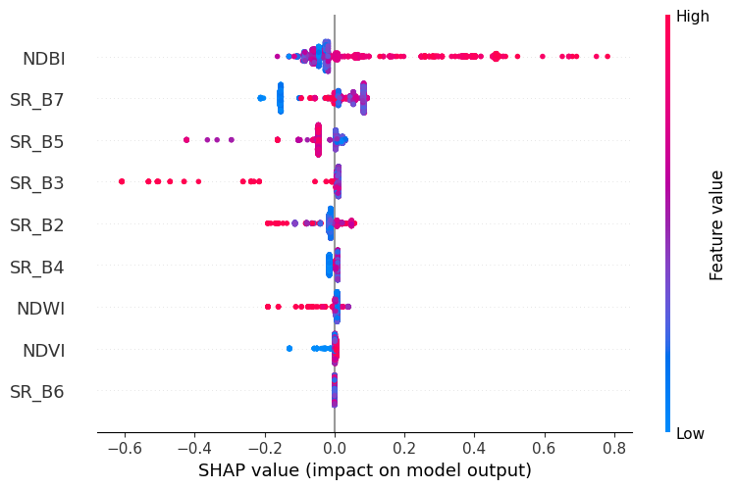
Figura 12. Gráfico SHAP - Impacto del valor de las variables en el modelo

Comparación contra otros modelos
Adicionalmente, se comparó GPBoost con tres modelos de referencia: un modelo GP lineal, un modelo de boosting sin componente gaussiano y un RF. El modelo GP lineal obtuvo el menor RMSE, con 1.905 y R² de 0.898. GPBoost obtuvo RMSE de 2.243 y R² de 0.858, superando al modelo de boosting sin proceso gaussiano y a Random Forest. Este resultado indica que, para esta aplicación, el componente espacial aporta frente a modelos de árboles sin GP, aunque el modelo lineal con proceso gaussiano presentó mejor desempeño global.

Tabla IV. Comparación de modelos en la aplicación Landsat-Sinú.

Modelo | RMSE | R²
Linear GP | 1.905 | 0.898
Boosting | 2.562 | 0.815
RF | 2.357 | 0.844
GPBoost | 2.243 | 0.858

Se graficaron los valores de RMSE obtenidos para los cuatro modelos evaluados, como se muestra en la Figura 12. Los valores bajos de RMSE indican un mejor desempeño predictivo del modelo y una menor diferencia entre las observaciones reales y las estimaciones generadas. El modelo lineal presentó el menor valor de RMSE, seguido del modelo GPBoost.

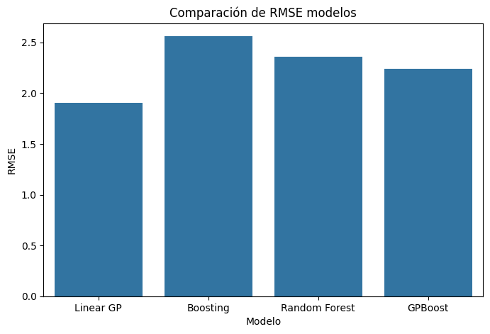
Figura 13. Gráfico comparativo del valor RMSE de los modelos

DISCUSIÓN

Los resultados de la reproducción muestran que GPBoost puede recuperar parte de la estructura espacial presente en los datos simulados. A diferencia de Random Forest, que aproxima principalmente la tendencia no lineal, GPBoost incorpora un proceso gaussiano que modela la dependencia espacial residual. Esto se refleja en mejores métricas globales y en mapas de residuales con menor estructura espacial visible.

Comparación de Desempeño:
La Tabla 2 mostró que GPBoost alcanzó un $RMSE$ de 0.583 y un R² de 0.874, frente a un RMSE de 0.716 y R² de 0.810 en Random Forest. Esto representa una mejora relativa del 18.6% en RMSE, es decir un reducción del error y del 7.9% en R², o sea, una mejora en capacidad explicativa.
Esta diferencia es significativa y coherente con la estructura de los datos, donde la variable respuesta fue generada explícitamente con una fuerte dependencia espacial. Random Forest, al no incluir un proceso gaussiano, no puede modelar la componente espacial $b(s)$, dejando esta estructura en los residuales.

Interpretación Espacial
El análisis de residuales mostró que GPBoost absorbió efectivamente la autocorrelación espacial. Mientras que los residuales de Random Forest presentaron patrones espaciales visibles y correlacionados, los de GPBoost fueron más aleatoriamente distribuidos.
La componente espacial estimada por GPBoost (Figura 3 ) capturó aproximadamente el 73% de la varianza del proceso gaussiano verdadero, logrando reproducir los patrones espaciales principales a pesar de trabajar únicamente con coordenadas.

Importancia de Variables (SHAP):
El análisis SHAP confirmó que el modelo identificó correctamente que $X_{1}$ es la variable con efecto real, mientras que $X_{2}$ (incluida sin efecto) tuvo importancia mínima. Esto valida que GPBoost no solo captura relaciones espaciales, sino que también identifica correctamente qué predictores contribuyen al modelo.

Parte II: Aplicación de algoritmo GPBoost con datos Landsat en la cuenca del río Sinú

En la aplicación práctica Landsat-Sinú, el algoritmo GPBoost obtuvo mejor un desempeño al obtener el segundo valor más alto de R², por encima de modelos Boosting y Random Forest, lo que sugiere que incorporar un proceso gaussiano puede aportar información espacial adicional frente a modelos basados sólo en árboles. Sin embargo, el modelo GP lineal obtuvo el menor RMSE y el mayor R². Esto indica que, para este conjunto de datos, una parte importante de la variabilidad de LST pudo ser explicada por una estructura espacial relativamente suave y por relaciones lineales con las covariables. Por tanto, GPBoost no debe interpretarse como el modelo dominante en todos los casos, sino como una alternativa útil cuando se busca combinar relaciones no lineales y dependencia espacial.
El hecho de que Linear GP superara a GPBoost sugiere que la relación entre variables espectrales y LST en esta región está más cerca a una relación lineal. GPBoost asume una estructura aditiva donde $F(x)$ puede ser no lineal, pero para este caso de uso específico, una regresión lineal con proceso gaussiano tuvo mejores resultados.
La importancia de SR_B7 y NDBI es coherente con la sensibilidad de la LST a condiciones de humedad, suelo expuesto, vegetación y superficies construidas. Sin embargo, estos resultados deben interpretarse como contribución predictiva dentro del modelo, no como relaciones causales.Los resultados obtenidos mediante SHAP reforzaron esta interpretación, mostrando que valores altos de NDBI generaron contribuciones positivas sobre la temperatura estimada. En contraste, variables como NDVI y NDWI presentaron efectos negativos o moderadores sobre la LST, indicando que zonas con mayor cobertura vegetal o contenido de humedad tienden a registrar temperaturas superficiales menores.
La interpretación de los componentes internos del modelo GPBoost permitió además diferenciar el aporte de las relaciones espectrales y el efecto espacial residual. El componente fijo F(x) mostró la capacidad del modelo boosting para aprender relaciones no lineales entre variables espectrales e índices derivados de Landsat.
Entre las limitaciones se encuentran el uso de una muestra de un compuesto anual, la ausencia de validación con mediciones de campo, posibles efectos de mezcla espectral, nubes residuales o cuerpos de agua, y el costo computacional del componente gaussiano cuando aumenta el número de observaciones. En aplicaciones más grandes se recomienda evaluar submuestreo espacial, reducción de resolución o partición del área de estudio.

CONCLUSIONES

Se reprodujo una aplicación de GPBoost con datos espaciales simulados, verificando su capacidad para modelar una variable respuesta compuesta por una función media no lineal, un proceso gaussiano espacial y ruido aleatorio.
En el caso simulado, GPBoost presentó mejor desempeño que Random Forest, con RMSE de 0.583 y R² de 0.874 frente a $RMSE$ de 0.716 y $R^{2}$ de 0.810. La diferencia se asocia con la capacidad de GPBoost para modelar explícitamente la dependencia espacial residual.
La aplicación con datos Landsat en la cuenca del río Sinú alcanzó RMSE de 2.24 °C y R² de 0.858, mostrando que un flujo de trabajo GEE-GPBoost puede ser utilizado para modelar variables continuas de percepción remota con patrones espaciales.
El modelo Linear GP presentó el mejor desempeño en la aplicación Landsat-Sinú, lo que sugiere que, para este conjunto de datos, una parte importante de la variabilidad de la temperatura superficial terrestre pudo ser explicada mediante una estructura espacial suave y relaciones aproximadamente lineales con las covariables. Sin embargo, GPBoost mantuvo un desempeño competitivo y superó a los modelos basados únicamente en árboles. Su principal aporte es la flexibilidad para combinar relaciones no lineales con dependencia espacial, especialmente en escenarios donde no se conoce previamente la forma funcional de los datos o donde se espera una interacción compleja entre variables espectrales y ubicación espacial.
Para trabajos posteriores, se recomienda ampliar la comparación con modelos adicionales, incorporar validación espacial cruzada, evaluar diferentes periodos temporales y explorar estrategias computacionales para escalar GPBoost a conjuntos de datos raster de mayor tamaño.

APÉNDICE

El código completo desarrollado para este trabajo se encuentra disponible en el repositorio del proyecto, junto con los notebooks de reproducción, los datos procesados, las figuras generadas, los modelos entrenados y el informe final.
El repositorio está organizado en las siguientes carpetas: notebooks/, donde se incluyen los archivos 01_reproduccion_gpboost.ipynb y 02_aplicacion_cuenca_sinu.ipynb; data/, donde se almacena el archivo CSV generado a partir de Google Earth Engine y las particiones de entrenamiento y prueba; gee/, destinada al script utilizado para la extracción y preprocesamiento de datos Landsat; outputs/, donde se guardan las figuras y tablas generadas; models/, donde se conserva el modelo GPBoost entrenado; y report/, donde se incluye el documento final del examen.
El notebook 01_reproduccion_gpboost.ipynb contiene la simulación de datos espaciales, el entrenamiento de GPBoost, el ajuste de hiperparámetros, la comparación con Random Forest y el análisis espacial de residuales. El notebook 02_aplicacion_cuenca_sinu.ipynb contiene el flujo aplicado a la cuenca del río Sinú, incluyendo la carga de datos Landsat, el análisis exploratorio, el entrenamiento de GPBoost, la comparación con otros modelos y la interpretación mediante importancia de variables y SHAP.
El archivo sinu_landsat_lst_gpboost_samples.csv corresponde a la muestra de píxeles exportada desde Google Earth Engine a partir de Landsat 8 Collection 2 Level 2 para el año 2024. Este archivo contiene bandas de reflectancia superficial, índices espectrales, temperatura superficial terrestre y coordenadas geográficas. El script de Google Earth Engine documenta el filtrado por área de estudio, fecha, nubosidad, escalado de bandas, cálculo de índices y exportación de muestras.
Enlace al repositorio: https://github.com/vapena13/Examen2_RS_SVB_VAPG .

REFERENCIAS

- F. Sigrist, “Tree Boosting for Spatial Data,” Towards Data Science / Medium. [Online]. Available: https://medium.com/data-science/tree-boosting-for-spatial-data-789145d6d97d.
- F. Sigrist, “Gaussian process boosting,” Journal of Machine Learning Research, vol. 23, pp. 1–46, 2022.
- F. Sigrist, “Latent Gaussian model boosting,” IEEE Transactions on Pattern Analysis and Machine Intelligence, vol. 45, no. 2, pp. 1894–1905, 2023.
- U.S. Geological Survey, “Landsat 8-9 Collection 2 Level 2 Science Products.” [Online]. Available: https://www.usgs.gov/landsat-missions/landsat-collection-2.
- Google Earth Engine, “Google Earth Engine Documentation.” [Online]. Available: https://developers.google.com/earth-engine.
- F. Pedregosa et al., “Scikit-learn: Machine learning in Python,” Journal of Machine Learning Research, vol. 12, pp. 2825–2830, 2011.
- F. Sigrist, “Documentation of GPBoost — GPBoost 1.6.7 documentation,” Readthedocs.io, 2026. https://gpboost.readthedocs.io/en/latest/ ,2026.
- Khine, Myo Myo, Yu Yu Maw, and Khin Mi Mi Win. "Change analysis of indices (NDWI, NDVI, NDBI) for Mawlamyine City area using google earth engine." J. Myanmar Acad. Arts Sci 16.5, 2018.

